МІНІСТЕРСТВО ОСВІТИ І НАУКИ УКРАЇНИ



**Дніпровський національний університет  
залізничного транспорту імені академіка В. Лазаряна**

Кафедра «Комп’ютерні інформаційні технології»

**Лабораторна робота №6**

**з дисципліни «ООП»**

**на тему: *«*Спадкування»**

Виконав: студент гр. ПЗ2011

Кулик Сергій Вадимович

Прийняла: Демидович Інна Миколаївна.

Дніпро, 2021

**Тема:** Успадкування класів С++.

**Мета:** Навчитися працювати зі спадкуванням класів.

**Завдання**

Клас: Працівник

Нащадки: Керівник, водій, стажер.

**Діаграма класів**

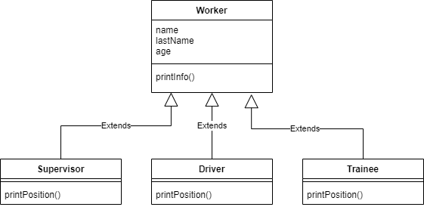

Рис. 1 - Діаграма класів

**Код програми**

**#include <iostream>**

**using namespace std;**

**class Worker**

**{**

**protected:**

**string _name;**

**string _lastName;**

**int _age;**

**public:**

**void printInfo()**

**{**

**cout << "Name: " << _name << endl;**

**cout << "Last name:" << _lastName << endl;**

**cout << "Age: " << _age << endl;**

**cout << endl;**

**}**

**};**

**class Supervisor : public Worker**

**{**

**public:**

**Supervisor(string name, string lastName, int age)**

**{**

**_name = name;**

**_lastName = lastName;**

**_age = age;**

**}**

**void printPosition()**

**{**

**cout << "I'm a supervisor" << endl;**

**}**

**};**

**class Driver : public Worker**

**{**

**public:**

**Driver(string name, string lastName, int age)**

**{**

**_name = name;**

**_lastName = lastName;**

**_age = age;**

**}**

**void printPosition()**

**{**

**cout << "I'm a driver" << endl;**

**}**

**};**

**class Trainee : public Worker**

**{**

**public:**

**Trainee(string name, string lastName, int age)**

**{**

**_name = name;**

**_lastName = lastName;**

**_age = age;**

**}**

**void printPosition()**

**{**

**cout << "I'm a trainee" << endl;**

**}**

**};**

**int main()**

**{**

**Supervisor Max("Max", "Avramov", 41);**

**Max.printPosition();**

**Max.printInfo();**

**Driver Ivan("Ivan", "Mahnov", 33);**

**Ivan.printPosition();**

**Ivan.printInfo();**

**Trainee boris("Boris", "Britva", 24);**

**boris.printPosition();**

**boris.printInfo();**

**}**

**Результат роботи**

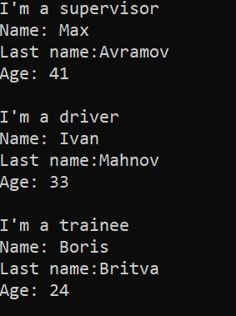

Рис. 2 - Результат роботи програми

**Висновок**

Під час виконання лабораторної роботи, працював із спадкуванням класів С++. Спадкування дозволяє зберегти властивості базового класу у дочірньому. Спадкування дозволяє зменшити об’єм коду та значно полегшити роботу з ним.